**BAB 7**

**FREMWORK**

**7.1. Apa itu fremwork PHP?**

PHP adalah bahasa penulisan skrip yang paling populer di dunia karena berbagai alasan diantaranya fleksibilitas, kemudahan penggunaan,, tetapi seringkali coding dalam PHP, atau bahasa apa pun dalam hal ini, bisa menjadi agak monoton dan berulang-ulang. Di situlah fremwork PHP dibutuhkan dan dapat membantu mengatasi masalah-masalah tersebut.

Fremwork PHP meringankan dalam pengembangan aplikasi web khususnya dengan menggunakan bahasa PHP karena menyediakan struktur dasar untuk membangun aplikasi web. Dengan kata lain, kerangka kerja PHP dapat mempercepat dalam pengembangan aplikasi atau disebut dengan *rapid application development* (RAD), yang menghemat waktu Anda, membantu membangun aplikasi yang lebih stabil, dan mengurangi jumlah pengkodean berulang-ulang. fremwork juga dapat membantu pemula untuk membangun aplikasi yang lebih stabil dengan memastikan interaksi database yang tepat dan pengkodean pada lapisan presentasi. Ini memungkinkan Anda menghabiskan lebih banyak waktu untuk membuat aplikasi web yang sebenarnya, disebabkan karena penulisan code yang berulang-ulang.

Gagasan umum di balik cara kerja kerangka PHP disebut sebagai Model View Controller (MVC). MVC adalah pola arsitektur dalam pemrograman yang mengisolasi logika bisnis dari UI, memungkinkan satu untuk dimodifikasi secara terpisah dari yang lain (juga dikenal sebagai pemisahan masalah). Dengan MVC, Model merujuk ke data, View merujuk ke lapisan presentasi, dan Pengontrol ke aplikasi atau logika bisnis. Pada dasarnya, MVC memecah proses pengembangan aplikasi, sehingga Anda dapat bekerja pada elemen individu sementara yang lain tidak terpengaruh. Pada dasarnya, ini membuat pengodean dalam PHP lebih cepat dan tidak rumit.

**7.2. Mengapa Kita Harus Menggunakan Framework PHP?**

Pengembang harus menggunakan kerangka kerja PHP karena berbagai alasan, tetapi alasan nomor satu adalah untuk mempercepat proses pengembangan. Menggunakan kembali kode di proyek-proyek serupa akan menghemat waktu dan usaha yang besar bagi pengembang. Fremwork menawarkan modul pra-dibangun untuk melakukan tugas pengkodean yang membosankan, sehingga pengembang dapat menghabiskan waktu mereka untuk mengembangkan aplikasi yang sebenarnya tidak perlu membangun kembali fondasi dengan setiap proyek.

Stabilitas adalah alasan utama pengembang menggunakan fremwork. Meskipun kesederhanaan adalah salah satu aset terbesar PHP, dan alasan banyak orang lebih suka menggunakan bahasa scripting ini, itu juga bisa menjadi salah satu kelemahan terbesarnya. Cukup mudah, terutama bagi pemula, untuk menulis kode yang buruk dan bahkan tidak menyadarinya dengan PHP aplikasi sering kali masih berfungsi, tetapi tanpa sadar kita mungkin telah membuka lubang keamanan yang besar dalam coding yang mungkin rentan terhadap serangan.

Akhirnya, ketersediaan fremwork PHP sangat luas, dan ada banyak fremwork yang berbeda untuk dipilih. Anda bahkan dapat membuat sendiri, meskipun banyak pengembang memilih untuk memilih dari salah satu kerangka kerja paling terkenal karena popularitas mereka, tim dukungan besar, dan forum / komunitas mereka yang memungkinkan Anda untuk berinteraksi dengan pengembang lain yang menggunakan kerangka kerja yang sama. Sebagai catatan tambahan, Anda harus selalu memeriksa proyek Anda untuk memutuskan terlebih dahulu apakah Anda harus menggunakan kerangka kerja atau tidak. Beberapa pertanyaan yang harus Anda tanyakan pada diri sendiri adalah: Apakah itu akan menyelamatkan Anda, dan siapa pun yang mungkin menggunakannya, waktu dan usaha? Akankah aplikasi berkinerja lebih baik? Apakah ini akan meningkatkan stabilitas? Jika Anda dapat menjawab ya untuk semua pertanyaan ini, kerangka kerja PHP mungkin merupakan jawaban yang tepat untuk proyek tersebut.

**7.3. Kapan harus menggunakan fremwork PHP?**

Ini adalah pertanyaan umum di antara pengembang berpengalaman dan pemula, dan tidak ada jawaban langsung untuk pertanyaan itu. Bagi banyak pemula, fremwork akan menawarkan kesederhanaan yang lebih besar serta stabilitas, jadi mungkin ide yang baik untuk menggunakan fremwork PHP bila memungkinkan. Ini akan membantu mengurangi atau menghilangkan pengkodeacodingn yang buruk dan mempercepat proses pembuatan.

Di sisi lain, banyak programmer PHP yang berpengalaman melihat fremwork sebagai alat untuk programmer "lemah" yang tidak mengerti bagaimana menulis kode yang baik dan bersih. Apakah ini benar atau tidak dapat diperdebatkan, tetapi faktanya adalah bahwa kerangka kerja PHP adalah alat yang dapat digunakan untuk menghemat waktu dan memperketat coding seseorang.

Ketika mengerjakan proyek dengan tenggat waktu yang ketat, memanfaatkan fremwork PHP adalah manfaat besar yang dapat mempercepat proses coding. Jadi, jika Anda berada dalam krisis waktu, fremwork PHP bisa sangat bermanfaat bagi Anda. Contoh lain ketika kerangka kerja PHP harus menjadi pertimbangan adalah ketika Anda bekerja pada proyek-proyek dengan sejumlah besar coding monoton, karena itu akan membantu membuat pekerjaan menjadi jauh lebih baik.

**7.4. Apa yang harus diperhatikan dalam fremwork PHP?**

Ada banyak opsi yang tersedia bagi siapa saja yang mungkin mencari fremwork PHP, dan bahkan ada opsi untuk membuat fremwork sendiri, meskipun itu hanya disarankan untuk pakar PHP. Saat mencari fremwork PHP yang paling sesuai dengan kebutuhan, penting untuk diingat siapa yang akan menggunakan dan / atau memodifikasi aplikasi kita dari atas ke bawah. Jika ada banyak orang yang akan menggunakan aplikasi ini, mungkin lebih baik menggunakan fremwork PHP populer yang sudah dikenal banyak pengembang. Di sisi lain, jika ingin membangun aplikasi web untuk penggunaan pribadi lebih baik memilih kerangka kerja PHP yang di sukai - apakah itu populer di kalangan komunitas pengembang atau tidak.

Berbagai faktor yang harus dicari dalam fremwork PHP meliputi: mudah digunakan, pengembangan / kinerja yang cepat, popularitas di antara pengembang lain, fitur yang kuat, dan dukungan / forum. Dianjurkan untuk mencoba beberapa fremwork PHP ketika pertama kali memulai untuk menemukan yang sesuai dengan kebutuhan . Semua fremwork sedikit berbeda dan memiliki kekuatan dan kelemahan yang berbeda-beda, misalnya Zend Framework telah ada sejak V3 dan penuh fitur plus memiliki sistem pendukung yang luas karena sudah ada sejak lama. Sebaliknya, CakePHP adalah fremwork PHP lain yang lebih muda dari Zend Framework.

**7.5. Apa fremwork PHP Terbaik?**

Dalam beberapa tahun terakhir karena PHP telah berkembang sebagai bahasa scripting pilihan oleh sebagian besar pengembang, telah terjadi perkembangan fremwork PHP yang cukup banyak. ada perdebatan besar tentang apa fremwork PHP terbaik, karena fakta sederhana adalah bahwa tidak setiap fremwork dibangun untuk semua orang. Berikut ini lima pilihan terbaik dan paling populer saat ini:

1. The Zend Framework

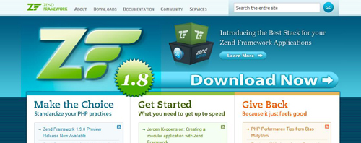

Zend Framework memiliki banyak pengikut di antara komunitas pengembangan dan berfokus pada aplikasi gaya web 2.0. Karena pengikut mereka yang besar, dukungan luas dan basis pengguna aktif, Zend disebut sebagai "Perusahaan PHP". Zend adalah salah satu, jika tidak, kerangka kerja PHP paling populer yang tersedia saat ini. Ini memiliki fitur kuat yang dibangun untuk pengembangan tingkat perusahaan, dan membutuhkan pengetahuan luas tentang PHP.

1. CakePHP

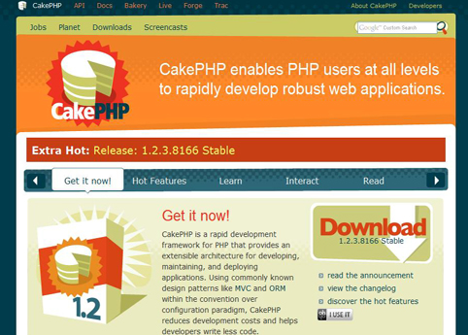

CakePHP adalah pilihan yang bagus untuk pemula hingga pengembang PHP tingkat lanjut. Ini didasarkan pada prinsip-prinsip yang sama dengan Ruby on Rails, dan sangat berfokus pada pengembangan cepat - menjadikannya kerangka kerja yang bagus untuk digunakan untuk pengembangan aplikasi yang cepat. Sistem pendukungnya yang berkembang pesat, kesederhanaan, dan skalabilitas menjadikan CakePHP salah satu kerangka kerja PHP yang paling populer saat ini.

1. Symfony

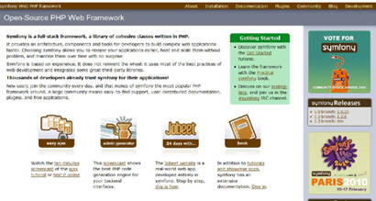

Symfony lebih ditujukan pada pengembang tingkat lanjut yang tujuan utamanya adalah membuat aplikasi tingkat perusahaan - terutama Askeet dan Yahoo! Bookmark. Kerangka kerja PHP open source ini penuh dengan fitur dan dapat melakukan semuanya, tetapi kejatuhan utamanya adalah sedikit lebih lambat daripada kerangka kerja lainnya.

1. Laravel

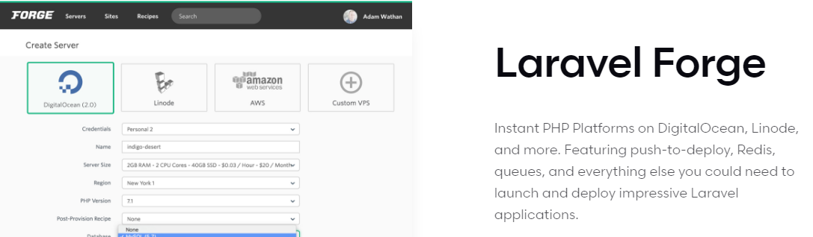

Laravel adalah kerangka kerja aplikasi web dengan sintaksis yang ekspresif dan elegan. Kami telah meletakkan dasar - membebaskan Anda untuk membuat tanpa berkeringat hal-hal kecil.

1. Codelgniter

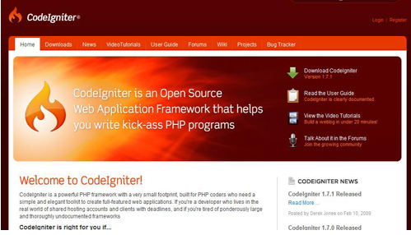

Codelgniter terkenal karena kemudahan, kinerja, dan kecepatannya. Tidak seperti Symfony, kerangka kerja PHP ini sangat ideal untuk akun hosting bersama atau untuk saat Anda menginginkan kerangka kerja dengan tapak kecil. Ini menawarkan solusi sederhana, dan memiliki perpustakaan lengkap tutorial video, forum, panduan pengguna dan wiki yang tersedia untuk dukungan. Pemula harus mempertimbangkan untuk menggunakan Codelgniter.

Kita akan belajar salah satu fremwork yaitu codeigniter pada kesempatan kali ini, kita akan lebih jauh mengenal fremwork yang satu ini. CodeIgniter adalah sebuah web application network yang bersifat open source yang diguakan untuk membangun aplikasi php dinamis. CodeIgniter menjadi sebuah framework PHP dengan model MVC (Model, View, Controller) untuk membangun website dinamis dengan menggunakan PHP yang dapat mempercepat pengembang untuk membuat sebuah aplikasi web. Selain ringan dan cepat, CodeIgniter juga memiliki dokumentasi yang super lengkap disertai dengan contoh implementasi kodenya. Dokumentasi yang lengkap inilah yang menjadi salah satu alasan kuat mengapa banyak orang memilih CodeIgniter sebagai framework pilihannya. Karena kelebihan-kelebihan yang dimiliki oleh CodeIgniter, pembuat PHP Rasmus Lerdorf memujiCodeIgniter di frOSCon (Agustus 2008) dengan mengatakan bahwa dia menyukai CodeIgniter karena “it is faster, lighter and the least like a framework.”

CodeIgniter pertamakali dikembangkan pada tahun 2006 oleh Rick Ellis. Dengan logo api yang menyala, CodeIgniter dengan cepat “membakar” semangat para web developer untuk mengembangkan web dinamis dengan cepat dan mudah menggunakan framework PHP yang satu ini

**7.6. Fungsi CodeIgniter**

1. Mempercepat dan mempermudah kita dalam pembuatan website.
2. Menghasilkan struktur pemrograman yang sangat rapi, baik dari segi kode maupun struktur file phpnya.
3. Memberikan standar coding sehingga memudahkan kita atau orang lain untuk mempelajari kembali system aplikasi yang dibangun.

**7.7. Kelebihan CodeIgniter**

1. Berukuran sangat kecil. File download nya hanya sekitar 2MB, itupun sudah includedokumentasinya yang sangat lengkap.
2. Dokumentasi yang bagus. Saat anda mendownloadnya, telah disertakan dengan dokumentasi yang berisi pengantar, tutorial, bagaimana panduan penggunaan, serta referensi dokumentasi untuk komponen-komponennya.
3. Kompitabilitas dengan Hosting. CodeIgniter mampu berjalan dengan baik pada hampirsemua platfom hosting. CodeIgniter juga mendukung database-database paling umum, termasuk MySQL.
4. Tidak ada aturan coding yang ketat. Terserah anda jika anda hanya ingin menggunakan Controller, tanpa View, atau tidak menggunakan Model, atau tidak salah satu keduanya. Namun dengan menggunakan ketiga komponennya adalah pilihan lebih bijak.
5. Kinerja yang baik. Codeigniter sangat cepat bahkan mungkin bisa dibilang merupakan framework yang paling cepat yang ada saat ini.
6. Sangat mudah diintegrasikan. CodeIgniter sangat mengerti tentang pengembangan berbagai library saat ini. Karenanya CodeIgniter memberikan kemudahan untuk diintegrasikan dengan library-library yang tersedia saat ini.
7. Sedikit Konfigurasi. Konfigurasi CodeIgniter terletak di folder aplication/config. CodeIgniter tidak membutuhkan konfigurasi yang rumit, bahkan untuk mencoba menjalankannya, tanpa melakukan konfigurasi sedikitpun ia sudah bisa berjalan.
8. Mudah dipelajari. Disamping dokementasi yang lengkap, ia juga memiliki berbagai forum diskusi.

**7.8. Kekurangan CodeIgniter**

1. CodeIgniter tidak ditujukan untuk pembuatan web dengan skala besar.
2. Library yang sangat terbatas. Hal ini dikarenakan sangat sulit mencari plugin tambahan yang terverifikasi secara resmi, karena pada situsnya CodeIgniter tidak menyediakan plugin-plugin tambahan untuk mendukung pengembangan aplikasi dengan CI.
3. Belum adanya editor khusus CodeIgniter, sehingga dalam melakukan create project dan modul-modulnya harus berpindah-pindah folder

**7.9. CodeIgniter 3**

Pada bulan Juli 2013, EllisLab mengumumkan bahwa mereka mencari pemilik baru untuk CodeIgniter karena internal mereka sendiri tidak memiliki cukup fokus untuk terus mengembangkan CodeIgniter. Akhirnya pada bulan Oktober 2014, kepemilikan CodeIgniter berpindah tangan kepada British Columbia Institute of Technology, salah satu sekolah tinggi teknologi di Kanada. Setelah hampir lima bulan lamanya sejak peralihan kepemilikan, BCIT akhirnya merilis CodeIgniter 3.0. Dan berikut adalah perubahan codeigniter 2 menjadi codeigniter 3 :

1. Codeigniter 3 memerlukan PHP versi 5.1.6 atau di atasnya
2. Penamaan model, controller Codeigniter 3 harus di awali huruf besar
3. Driver databasenya kini memiliki refactoring yang lebih luas. Sekarang Default database driver nya menggunakan mysqli, tidak lagi menggunakan mysql
4. Penambahan user agent Windows 7, Windows 8, Windows 8.1, Android, Blackberry, iOS dan PlayStation 3
5. Update perbaikan di mimes.php
6. Update penulisan class dengan PHP 5 style
7. Pindah path halaman error di application/view/errors
8. Pindah Log Class di application/core
9. Update perbaikan di beberapa Library dan Helper
10. Perbaikan file dokumentas

**7.10. Pengertian MVC**

MVC adalah konsep dasar yang harus diketahui sebelum mengenal CodeIgniter. MVC (Model View Controller) merupakan suatu konsep yang cukup populer dalam membangunan aplikasi web, berawal pada bahasa pemrograman Small Talk, yang memisahkan bisnis logic (alur piker), data logic (penyimpanan data) dan presentation logic (antarmuka aplikasi) atau secara sederhana adalah memisahkan antara desain, data dan proses. Ada 3 komponen yang membangun suatu MVC yaitu :

1. Model, biasanya berhubungan dengan data dan interaksi ke database atau webservice. Model juga merepresentasikan struktur data dari aplikasi yang bisa berupa basis data maupun data lain, misalnya dalam bentuk file teks, file XML maupun webservice. Biasanya didalam model akan berisi class dan fungsi untuk mengambil, melakukan update dan menghapus data website. Sebuah aplikasi web biasanya menggunakan basis data dalam menyimpan data, maka pada bagian Model biasanya akan berhubungan dengan perintahperintah query SQL.
2. View, merupakan bagian yang menangani presentation logic. Pada suatu aplikasi web bagian ini biasanya berupa file template HTML, yang diatur oleh controller. View berfungsi untuk menerima dan merepresentasikan data hasil dari model dan controller kepada user. View tidak memiliki akses langsung terhadap bagian model.
3. Controller, merupakan bagian yang mengatur hubungan antara bagian model dan bagian view. Pada controller terdapat class-clas dan fungsi-fungsi yang memproses permintaan dari View ke dalam struktur data di dalam model. Controller juga tidak boleh berisi kode untuk mengakses basis data Karena tugas megakses data telah diserahkan kepada model. Tugas controller adalah menyediakan berbagai variable yang akan ditampilkan di view, memanggil model untuk melakukan akses ke basis data, menyediakan penanganan kesalahn/error, mengerjakan proses logika dari aplikasi serta melakukan validasi atau cek terhadap input.

**7.11. Perbandingan PHP Biasa dengan CodeIgniter**

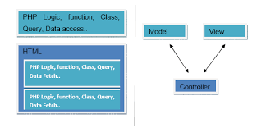

**7.12. Alur Kerja Framework CodeIgniter**

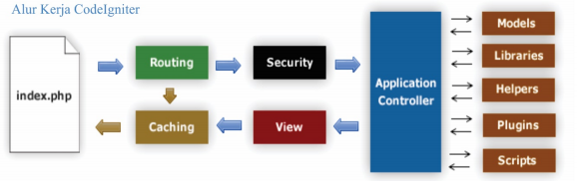

1. Index.php

Index.php disini berfungsi sebagai file pertama dalam program yang akan dibaca oleh program.

1. The Router

Router akan memeriksa HTTP request untuk menentukan hal apa yang harus dilakukan oleh program.

1. Cache File

Apabila dalam program sudah terdapat “cache file” maka file tersebut akan langsung dikirim ke browser. File cache inilah yang dapat membuat sebuah website dapat di buka dengan lebih cepat. Cache file dapat melewati proses yang sebenarnya harus dilakukan oleh program codeigniter.

1. Security

Sebelum file controller di load keseluruhan, HTTP request dan data yang disubmitoleh user akan disaring terlebih dahulu melalui fasilitas security yang dimiliki oleh codeigniter.

1. Controller

Controller akan membuka file model, core libraries, helper dan semua resources yang dibutuhkan dalam program tersebut.

1. View

Hal yang terakhir akan dilakukan adalah membaca semua program yang ada dalam view file dan mengirimkannya ke browser supaya dapat dilihat. Apabila file view sudah ada yang di “cache” maka file view baru yang belum ter-cache akan mengupdate file view yang sudah ada.

**7.13. Contoh File untuk Model, View dan Controller**

1. Model / rumus.php

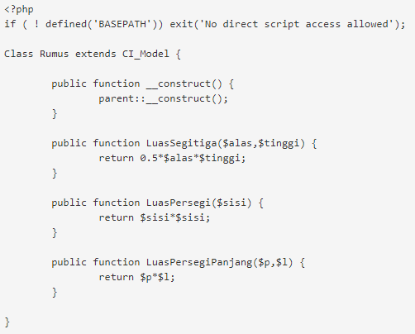

1. View / hasil.php

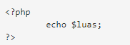

1. Controler/ matematika.php

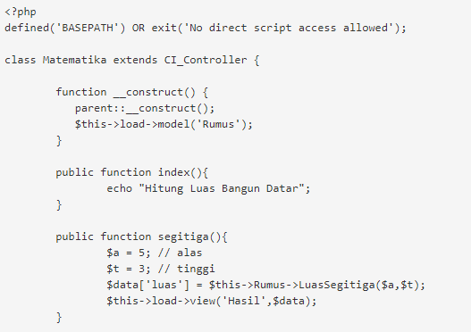 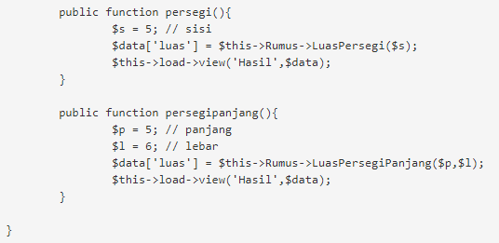

Apabila dijalankan aplikasi missal dengan mengakses url http://localhost/project-codeigniter/matematika di browser dan akan menghasilkan output seperti gambar dibawah ini:

Pada Controller program diatas terdapat 5 function yang memiliki fungsi berbeda-beda, yang diantaranya: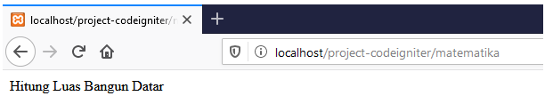

Pada Controller program diatas terdapat 5 function yang memiliki fungsi berbeda-beda, yang diantaranya:

1. construct(), merupakan function konstruktor yang pada tutorial ini difungsikan untuk memanggil atau load Model yang berisi rumus-rumus bangun datar.
2. index(), merupakan function yang berisikan interface awal dari Controller Matematika. Jadi, ketika Controller ini di akses akan muncul tulisan “Hitung Luas Bangun Datar”.
3. segitiga(), merupakan function yang berfungsi untuk menghitung luas bangun data segitiga.
4. persegi(), merupakan function yang berfungsi untuk menghitung luas bangun data persegi.
5. persegipanjang(), merupakan function yang berfungsi untuk menghitung luas bangun datar persegi panjang.

Selanjutnya Saya akan menjelaskan tentang isi dari function perhitungan bangun datar diatas. Misalnya function segitiga(), berikut ini penjelasannya:

* Controller ini sudah terintegrasi dengan Model Rumus.php karena Model sudah di load pada function kontruktor sehingga semua function dibawahnya bisa memanggil Model tersebut.
* Kemudian diketahui alas diwakilkan dengan variabel $a berisi nilai 5 dan tinggi diwakilkan dengan variabel $t berisi nilai 3.
* Karena untuk menghitung Luas Segitiga, Controller ini memanggil function LuasSegitiga dari Model Rumus.php dengan mengirimkan 2 parameter yaitu alas dan tinggi. Setelah itu function pada Model akan menghitung berdasarkan rumus yang ada di dalam function tersebut dan outputnya disimpan ke dalam variabel array $data dengan index bernama luas.
* Selanjutnya Controller memanggil Hasil.php dengan load View serta mengirimkan variabel array $data yang berisi hasil perhitungan dari Model Rumus.php sebelumnya.
* Kemudian View akan menampilkan hasil perhitungan dengan mencetak isi dari variabel index array yang dikirimkan oleh Controller yaitu luas, pemanggilannya dengan menuliskan $luas.

Untuk melihat hasilnya Anda bisa menjalankan aplikasi dengan mengakses url http://localhost/project-codeigniter/matematika/segitiga dan akan menghasilkan output seperti berikut ini:

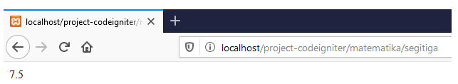

Untuk function persegi() dan persegipanjang() tidak Saya jelaskan karena konsepnya sama sehingga penjelasannya hampir sama dengan function segitiga().

**7.14. Installasi CodeIgniter**

Agar dapat menggunakan CodeIgniter, yang harus dilakukan adalah menginstall dan melakukan konfigurasi terhadap CodeIgniter terlebih dahulu. Installasi CodeIgniter sangatlah mudah. Hal-hal yang harus dipersiapkan dalam menginstall CodeIgniter adalah mempersiapkan web server. Banyak sekali aplikasi web server yang beredar, salah satu web server yang sangat terkenal dan juga bersifat bebas adalah web server Apache, sebuah web server yang digunakan pada sebagian server yang ada di internet. Pada tutorial dibawah ini menggunakan XAMPP sebagai aplikasi web server. Selain web server siapkan juga Code Editor.

Langkah-langkah menginstall CodeIgniter :

1. Yang pertama adalah download terlebih dahulu CodeIgniter. CodeIgniter dapat di download di link <https://codeigniter.com/download>.

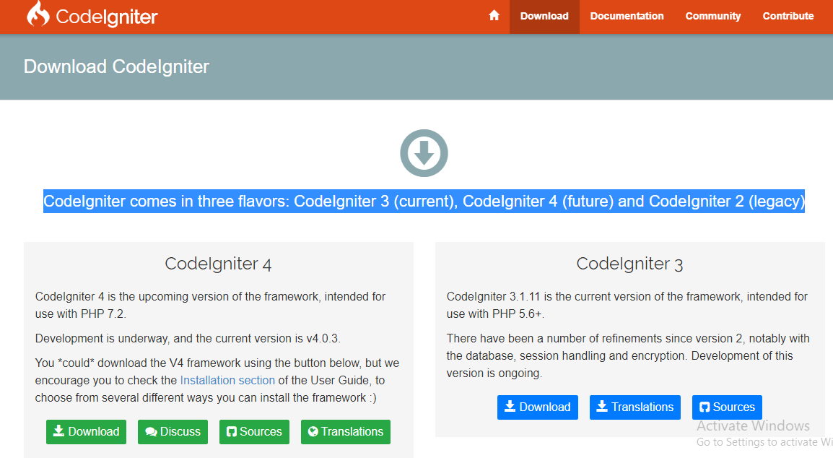

1. Ekstrak paketan CodeIgniter, lalu copy folder CodeIgniter ke htdocs di C:\xampp\htdocs (atau sesuai dimana XAMPP di install). Nama folder dapat diubah sesuai keinginan

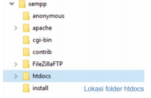

Isi dari paket CodeIgniter adalah :

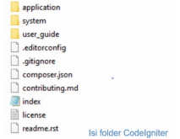

1. Jalankan aplikasi XAMPP seperti berikut (Apache dan MySQL) :

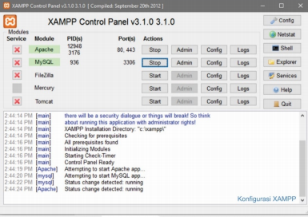

1. Setelah itu akses folder yang ada pada folder htdocs dan akan muncul seperti dibawah ini.Dan CodeIgniter telah sukses berjalan di aplikasi Anda

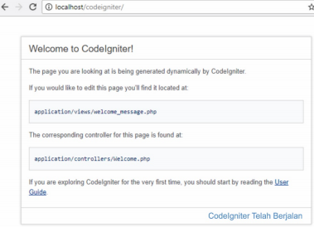

**7.14. Konfigurasi CodeIgniter**

Walaupun CodeIgniter dapat berjalan dengan konfigurasi default, tetapi untuk sebuah aplikasi yang nyata kita harus tetap melakukan konfigurasi, setidaknya pada bagian base_url dan router. Pengaturan base_url dan router sangat berguna ketika proses pengembangan aplikasi yang banyak menggunakan helper dan library.

File konfigurasi terletak dalam folder application/config. File yang terdapat pada direktori tersebut yang sering digunakan adalah file autoload.php, config.php, database.php dan routes.php.

1. File autoload.php. Konfigurasi pada file ini bertujuan untuk mementukan sumber daya apa yang akan diload secara otomatis

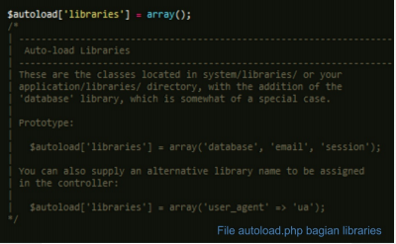

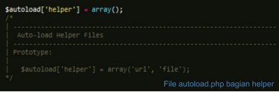

1. File config.php. Pada file konfigurasi config.php berisi konfigurasi secara umum mengenai CodeIgniter.

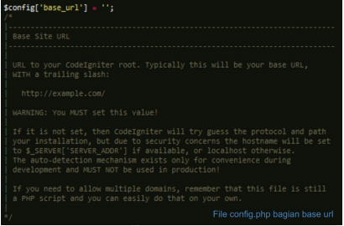

$config[‘base_url’] – Konfigurasi ini berisi alamat url sebuah aplikasi yang dibuat. Pada tutorial sebelumnya instalasi CodeIgniter di folder C:xampp/htdocs/codeigniter” maka untuk konfigurasi base url-nya adalah seperti berikut.



1. File database.php. Disini akan mengisi konfigurasi untuk koneksi ke database. Pada tutorial disini menggunakan database mysql yang terpaket di dalam aplikasi XAMPP

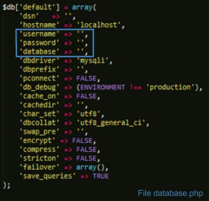

**Hostname** : menggunakan localhost karena di sini kita menggunakan database mysql dari aplikasi xampp yang terinstal di computer local.

**Username** : secara default username database mysql dari aplikasi xampp adalah root.

**Password** : secara default ini bisa dikosongi.

**Database** : ini berisikan nama database yang dibuat untuk aplikasi.

1. File routes.php. Konfigurasi routing digunakan untuk memetakan permintaan atau request kedalam controller didalam website yang dibuat. Misalnya kita membuka alamat http://www.nama-website.com, permintaan tersebut tidak menyertakan nama controller yang ingin dibuka tetapi kita bisa secara default mengarahkannya agar secara otomatis akan membuka controller sesuai yang definisikan.Untuk melakukan konfigurasi routing buka file konfigurasi routes.php. Settingan utama yang ada adalah sebagai berikut :

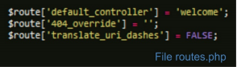

Artinya secara default semua permintaan yang tidak menyertakan nama controllernya akan diarahkan untuk membuka controller “welcome”. Sehingga saat alamat http://www.nama-website.com dibuka secara otomatis akan membuka http://www.namawebsite.com/index.php/welcome. Dan file tersebut dapat di edit sesuai keinginan.

**7.15. CodeIgniter Library dan Helper**

Codeigniter menyediakan dua jenis sarana yang dapat digunakan untuk membantu proses pengembangan aplikasi, antara lain:

* Library

Library adalah sekumpulan kelas dan fungsi yang dibuat untuk membantu pengembang aplikasi untuk dapat membangun aplikasi dengan lebih cepat dan lebih efisien. Pada umumnyasaat kita membuat aplikasi web ada beberapa kelas yang hampir selalu digunakan, sehingga kelaskelas tersebut dapat di atur supaya secara otomatis di-load oleh system dan dapat langsung digunakan.

Pada CodeIgniter library dibagi menjadi 2 yaitu library yang bersifat global dan library yang dapat dibuat sendiri sesuai kebutuhan. Library global terdiri dari kelas dan fungsi-fungsi yang telah disediakan oleh CodeIgniter, dan terletak pada folder system/libraries. Sedangkan library yang kita buat sendiri sesuai dengan kebutuhan ditempatkan pada folder application/libraries. Beberapa library yang wajib diketahui oleh pengembang di antaranya adalah :

1. Database, library yang digunakan untuk mengakses database dan melakukan pengolahan data yang ada di dalam database. Database yang di dukung oleh CodeIgniter adalah mysql,mssql, oracle dan postgres. Sedangakan database yang tidak didukung secara langsung dapat dijembatani dengan driver odbc.
2. Input, library yang digunakan untuk menangani dan memproses data-data yang berasal dari form. Misalnya apabila kita menggunakan form untuk memasukan data maka library ini harus di-load supaya dapat melakukan pemrosesan data form.
3. File Uploading, library yang digunakan apabila kita akan membangun web yang dapat mengunggah (upload) file ke dalam web. Misalkan kita menginginkan supaya di dalam web kita ada fitur yang dapat digunakan untuk memasukkan file gambar ke dalam aplikasi web kita, maka digunakanlah library ini.
4. Session, library yang digunakan untuk memelihara informasi status mengenai pengguna. Sebagai contoh misalkan kita membangun suatu website dimana pengunjung websitetersebut harus melakukan proses login terlebih dahulu untuk masuk ke dalam suatu halaman, maka pada situasi seperti ini, library session harus di-load supaya kita dapat memelihara state dari pengunjung, sampai pengunjung tersebut logout.
5. URI Class, library ini berisi fungsi-fungsi yang membantu kita untuk mendapatkan informasi dari URI pada alamat web kita.
6. Validation, library ini digunakan untuk melakukan validasi terhadap form input yang ada pada aplikasi web kita.
7. Pagination, library ini berguna pada saat kita memiliki banyak data yang harus ditampilkan. Misalkan kita memiliki 100 data, dimana ke-100 data ini akan ditampilkan ke dalam 10 halaman (10 data / halaman). Untuk membuat 10 halaman yang masing-masing memuat 10 data dan masing-masing halaman terhubung satu sama lain, maka pagination erupakan library yang tepat untuk digunakan.

Pada umumnya ada banya library yang dapat digunakan pada CodeIgniter. Tetapi untuk tahap awal library diatas yang wajib diketahui sebab library tersebut pada umumnya sering digunakan. Untuk menggunakan library yang ada pada folder system/libraries, ada dua cara yang dapat dilakukan, yaitu :

1. Mengatur pada file system/config/autoload.php.

Contoh :



1. Dengan melakukan loading terhadap library yang kita inginkan pada controller dimana library ini akan digunakan. Biasanya library ini di-load pada konstruktor dari controller yang bersangkutan. Berikut sintaknya:



* Helper

Helper juga berfungsi untuk membantu pengembang membangun aplikasi secara lebih cepat dan efisien. Setiap helper bisa terdiri dari beberapa fungsi, dimana setiap fungsi dari helper melakukan satu pekerjaan yang spesifik tanpa ada ketergantungan terhadap fungsi yang lain. Helper biasanya disimpan dalam folder system/helpers, atau di dalam folder system/application/helpers. CodeIgniter akan terlebih dulu mencari helper di dalam folder system/application/helpers, jika helper yang dicari tidak ditemukan pada folder tersebut, baru kemudian dicari pada folder system/helpers.

Untuk menggunakan helper, ada dua cara yang dapat dilakukan, yaitu :

1. Melalui konfigurasi pada file autoload.php. Konfigurasi pada file autoload.php untuk melakukan proses autoloading terhadap helper-helper yang akan digunakan adalah sebagai berikut :



1. Melakukan loading pada setiap controller yang akan menggunakan helper, dilakukan dengan sintak sebagai berikut :



Contoh helper :

1. URL helper : membantu dalam pembuatan link.

2. Form helper : membantu untuk membuat element-element form.

3. Text helper : membantu untuk pekerjaan berformat text.

4. Cookie helper : membantu untuk penanganan cookies.

5. File helper : membantu untuk kerja dengan file.

**7.16. Mempercantik URL CodeIgniter**

Saat mengakses url Codeigniter, pasti dilihat ada index.php. Contohnya http://localhost/project/index.php/home. Sebenarnya index.php dapat dihilangkan dengan mudah sehingga aplikasi web yang dibuat tidak perlu menggunakan index.php pada urlnya.

Cara menghilangkan index.php pada CodeIgniter :

1. Buat file “.htaccess” di dalam folder project CodeIgniter dan ketikan script berikut:

*<IfModule mod_rewrite.c>*

*RewriteCond %{REQUEST_FILENAME} !-f*

*RewriteCond %{REQUEST_FILENAME} !-d*

*RewriteEngine on*

*#RewriteBase /myproject*

*RewriteRule ^(.*)$ index.php/$1 [L]*

*</IfModule>*

1. Edit file config.php yang berada di folder /application/config/ dan cari index_page dan hapus tulisan index.php, sehingga seperti berikut :



* 1. **Connect ke Database**

CodeIgniter mendukung banyak jenis database misalnya MySQL, PostGre SQL, Oracle dan lain-lain. Dukungan database dari CodeIgniter berupa penyediaan beberapa driver database yang sekaligus juga memiliki fungsi sekuriti, caching dan active record.

Agar dapat melakukan koneksi dengan database, yang harus dilakukan adalah konfigurasi database pada file application/config/database.php seperti berikut :

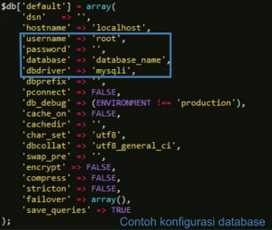

Diatas menggunakan array multi dimensi Karena lebih simple dan dapat menyimpan lebih dari satu konfigurasi koneksi

* 1. **Cara untuk dapat mengkoneksikan database :**

CodeIgniter memiliki sebuah file konfigurasi yang memungkinkan Anda menyimpan konfigurasi untuk melakukan koneksi ke database (username, password, nama database dan lainlain). File konfigurasi terletak di application/config/database.php. Untuk connect ke database ada beberapa cara yang dapat dilakukan diantarannya:

1. Menambahkan Database Library sebagai Autoload Library

Untuk connect ke database bisa dengan cara menambahkan database sebagai autoload library di file application/config/autoload.php.



1. Mengaktifkan Manual Dari Library Database

Jika hanya halaman website yang memerlukan konektivitas database, maka untuk optimalisasi, lakukan koneksi ke database secara manual, dengan menambahkan baris kode di bawah ini pada tiap fungsi tempat yang membutuhkan koneksi database atau dalam konstruktor kelas untuk membuat database yang tersedia secara global di kelas.



Code diatas jika tidak berisikan informasi apapun pada parameter pertama maka akan menyambung pada group konfigurasi yang aktif. Untuk memilih kelompok tertentu dari file konfigurasi, dapat melakukan seperti hal berikut ini (berguna untuk aplikasi yang memiliki 2 database).



Group_name adalah nama grup konfigurasi dari file konfigurasi Anda.Contoh penggunaannya :

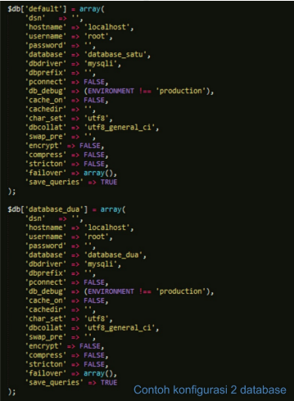

Cara memanggilnya pada file model di sisi construct adalah :



Perbedaan koneksi ke database 1 dan database 2, terletak pada $this->db atau $this- >db2.

1. Mengaktifkan Manual Dari Model

Cara yang ketiga adalah mengaktifkan database pada saat loading model. Caranya dengan mengeset TRUE pada parameter ketiga load model. Contoh :

**$this->load->model(‘nama_model’,’ ’,TRUE);**

* 1. **CodeIgniter Model**

Model pada CodeIgniter adalah sebuah kelas php yang berfungsi untuk menangani data. Kelas model di-extend ketika hendak menggunakan fitur database pada CodeIgniter saja. Semua file model harus diletakkan di dalam folder application/models. Untuk me-load model kita dapat menggunakan perintah berikut :

**$this->load->model(‘nama_model’);**

Jika sudah berhasil me-load sebuah model maka model tersebut akan menjadi sebuah property, dari property itulah akan dapat menggunakan semua fungsi yang ada di dalam file model.

* 1. **Melakukan Query pada Database**

Query dilakukan untuk dapat mengambil data pada database.

**$query=$this->db->query(‘Query_SQL’);**

Query diatas belum menghasilkan data apapun. Keluarannya hanya berupa Object(true) atau false. Ketika keluarannya False berarti query yang dilakukan gagal. Tetapi jika true atau mengembalikan sebuah object maka query yang dilakukan telah berhasil.

Dari object tersebut (variable $query, mengacu pada contoh diatas) dapat menggambil data yang diinginkan. Contohnya :

**$query=$this->db->query(‘SELECT nama, judul, email FROM tabel’);**

*foreach ($query->result() as row)*

*{*

*echo $row->nama;*

*echo $row->judul;*

*echo $row->email;*

*}*

* 1. **Contoh Program**

Pada contoh program di bawah ini akan ditunjukkan bagaimana membuat program apotik disertakan pembuatan database, login, validation form dan Create, Read, Update, Delete (CRUD)

**Persiapan Database**

Langkah pertama adalah mendesain dan membuat database. Mengapa? Karena database akan sangat berhubungan dengan jalannya data program yang akan dibuat. Pada tutorial berikut ini akan digunakan aplikasi server XAMPP.

Buat database dengan nama db_apotik atau yang lain, lalu copy-kan code di bawah dengan intruksi seperti di bawah ini :

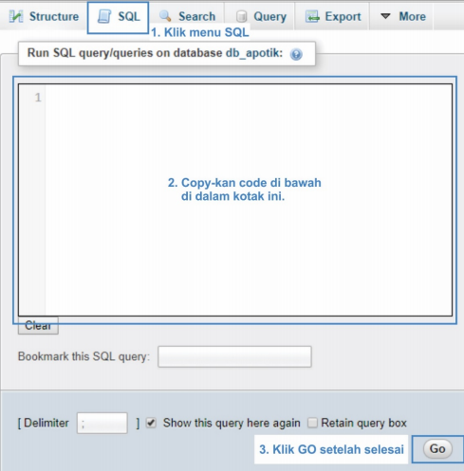

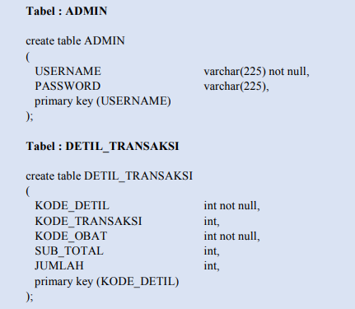 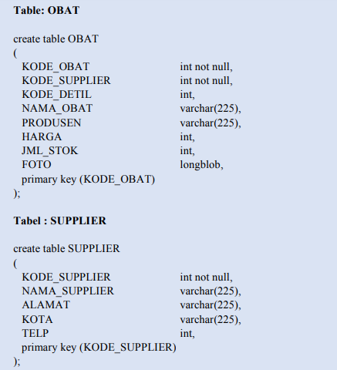

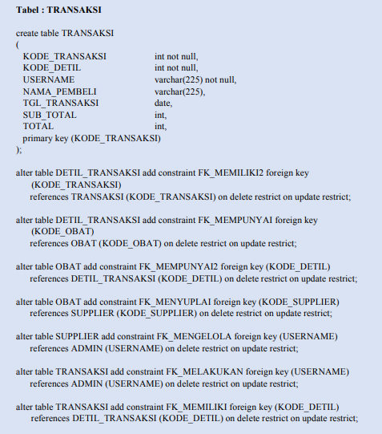

Setelah Anda copy dan klik GO maka table yang terbuat seperti berikut :

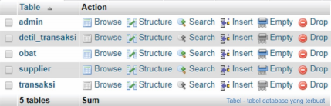

**Templating**

Pada tutorial ini akan digunakan template sb admin 2. Untuk mendapatkan template sb admin 2 dapat di download pada link berikut, <https://startbootstrap.com/template-overviews/sbadmin-2/>.

1. Siapkan paket CodeIgniter, lalu ekstrak dan copy-kan kedalam folder C:\xampp\htdocs atau sesuai tempat Anda menginstall XAMPP-nya. (Anda dapat mengganti nama foldernya). Disini saya memberi nama codeigniter.
2. Ekstrak juga paket sb admin 2 yang telah Anda download. Copy-kan ke dalam folder codeigniter pada folder htdocs yang tadi.
3. Buka folder codeigniter di sublime

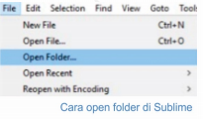

1. Konfigurasi 4 file CodeIgniter. Anda dapat lihat pada bahasan sebelumnya,untuk database sesuaikan dengan nama database yang Anda buat.
2. 5. Buat file baru dengan nama template.php pada folder application/views/.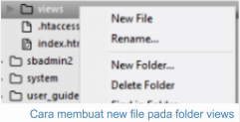
3. Sekarang buka file blank.html pada folder sbadmin2/pages/. Dan copy-kan semua code kedalam file template.php.
4. Pada file template.php cari <div> yang berada pada komentar <!-- Page Content -->. Hapus 1 <div> tersebut.

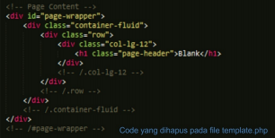

Ganti codingan diatas dengan coding dibawah ini :

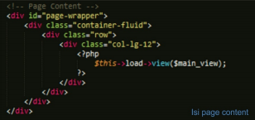

main_view nantinya akan dipanggil dengan file view lainnya yang berisi sebagai content dari halaman web-nya. Sehingga kita tidak perlu membuat header dan footer di setiap view yang dibuat.

**Login**

Setelah melakukan templating, selanjutnya kita coba untuk membuat halaman login untuk masuk ke dalam aplikasi. Untuk template halaman login dapat Anda download sendiri sesuai yang Anda inginkan. Setelah download template untuk halaman login Anda dapat membuat content-nya seperti pada sintaks di bawah ini. Yang perlu diperhatikan pada tag form / <form>. Placeholder digunakan untuk nama bayangan pada form inputan. Dan perhatikan pula name pada setiap tag input /<input>.

Untuk pengecekan nantinya Anda dapat memasukan manual pada databasenya (table Admin) dan berikan MD5 untuk passwordnya.

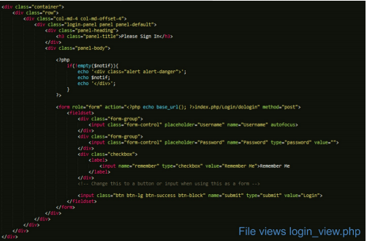

Kita juga perlu membuat file Controller dari halaman login ini. Buat file pada folder controllers dengan nama Login.php. Adapun sintaks yang perlu dituliskan pada file Login.php sebagai berikut :

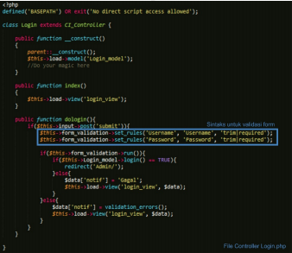

Selanjutnya, buat file Model pada folder models dengan nama Login_model.php . Model pada login ini digunakan untuk memeriksa user di database. Adapun sintaks yang perlu dituliskan pada file Login_model.php sebagai berikut :

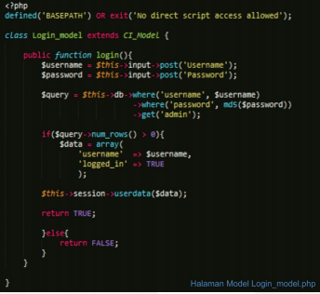

Setelah selesai membuat file view, controller dan model maka kode program siap untuk dijalankan. Buka browser Anda, dan jangan lupa untuk mengaktifkan XAMPP (Apache dan MySQL).

Hasil :

Tampilan awal saat mengakses halaman login. Ada 2 inputan yaitu Username dan Password.

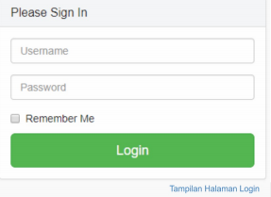

Terdapat validasi form pada halaman login ini. Saat mengklik button Login tersebut, tanpa anda mengisikan Username dan Password (kosong), validasi form tersebut akan muncul, seperti gambar di bawah ini.

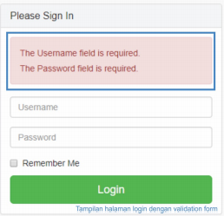

**CRUD**

Langkah selanjutnya kita akan membuat CRUD pada aplikasi apotiknya. Disini akan dicontohkan CRUD pada data-data obat saja, sehingga untuk data supplier dapat Anda gunakan untuk latihan mandiri.

1. File views, dengan nama add_obat_view.php

File ini digunakan untuk form inputan data obat yang juga menggunakan fasilitas upload gambar

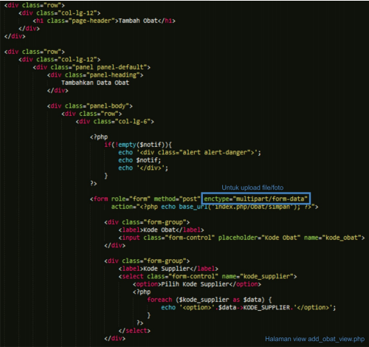

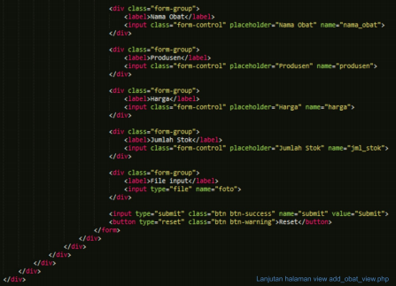

1. File view, data_obat_view.php.

File ini digunakan untuk menampilkan data-data yang telah di inputkan pada database biasanya juga disebut select data.

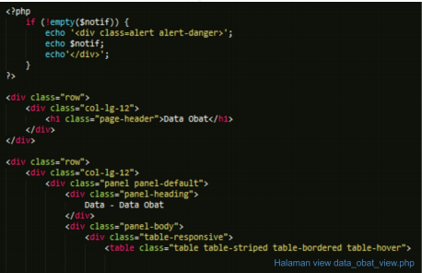

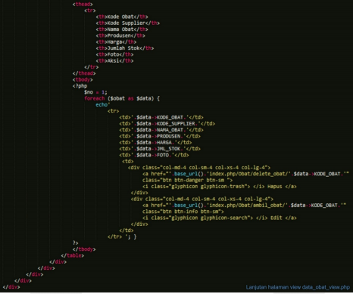

1. File edit_obat_view.php

File ini digunakan untuk menampilkan halaman edit data obat atau update data obat.

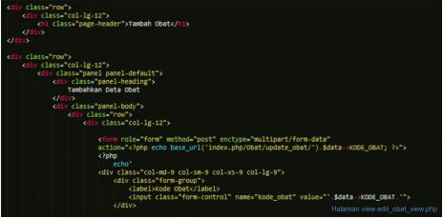

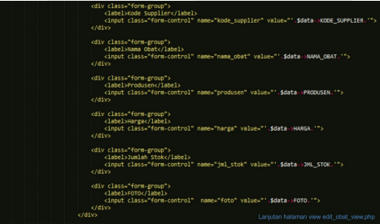

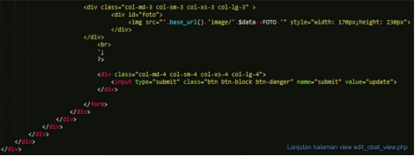

1. File controller Obat.php

File ini digunakan sebagai pengendali terhadap desain dan juga kontruksi dari penggunaan database. Kadang dibutuhkan controller lain untuk digunakan pada salah satu controller lainnya

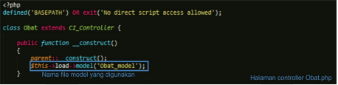

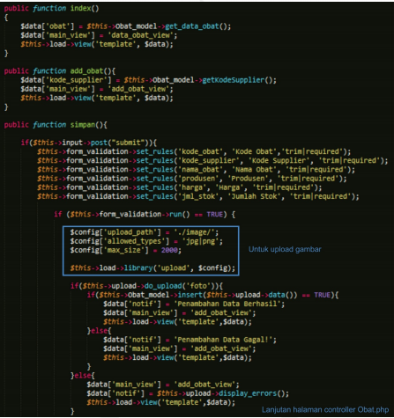

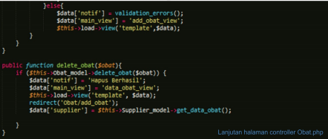

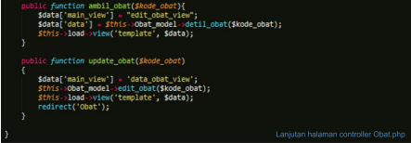

Untuk fungsi upload gambar, dibutuhkan folder untuk penyimpanan gambar-gambar yang diupload. Maka dari itu sesuai path yang telah decoding di atas buat folder di **xampp/htdocs/nama_foler_projek/image/.**

1. File Models Obat_model.php

File model ini digunakan untuk berhubungan dengan data dan interaksi ke database yang terhubung dengan projek yang dibuat.

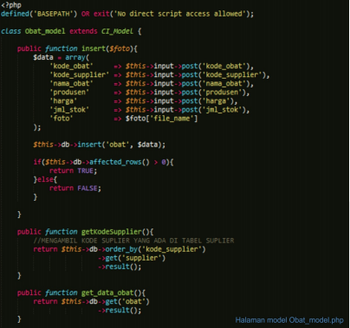

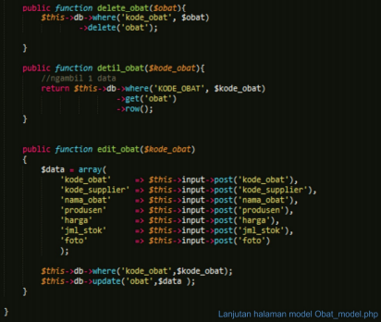

Setelah selesai semua, file-file di atas siap untuk di ksekusi. Berikut adalah tampilan dari kode program diatas :

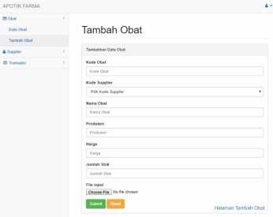

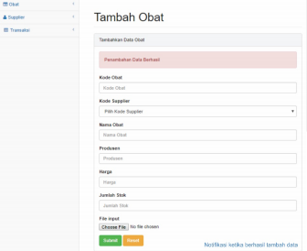

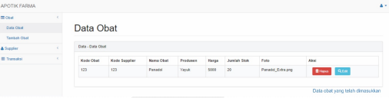

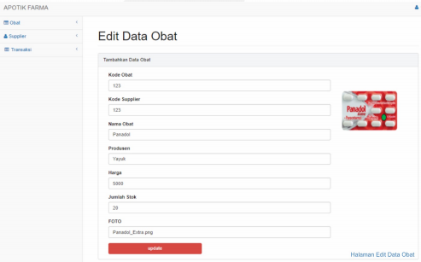

Daftar Pustaka

<http://www.hakayuci.com/2016/01/install-codeigniter-3-di-xampp.html> <https://andrawisata.wordpress.com/php-pemograman/codeigniter-2-0-x/4-installasi-dankonfigurasi-codeigniter/>

<https://samsoleh.wordpress.com/category/codeigniter/> <https://id.wikipedia.org/wiki/CodeIgniter> <http://www.simplecodedaily.com/2014/03/cara-modifikasi-url-codeigniter-sesuka.html> <https://id.wikipedia.org/wiki/PHP#Sejarah_PHP> <http://bersamahani.blogspot.co.id/2012/06/sejarah-singkat-php.html> <https://fatihamaliah.wordpress.com/2013/04/02/pengertian-konsep-oop-object-orientedprogramming/>

<https://www.sinaryuda.web.id/codeigniter/codeigniter-dengan-database.html> <http://otakscript.blogspot.co.id/2015/06/koneksi-multi-database-di-codeigniter-3.html> <http://itcodetutorial.blogspot.co.id/2015/05/routing-codeigniter.html> <https://www.codepolitan.com/codeigniter-3-0-akhirnya-dirilis> <http://www.jurnalweb.com/codeigniter-3-0-akhirnya-resmi-di-rilis> <https://buggzilla.wordpress.com/2012/11/09/codeigniter-flow-chart-diagram-alur-codeigniter/>